◆地勢・風土等

神栖市は、茨城県の最南東部に位置し、東側は太平洋に、南側・西側は利根川を経て千葉県に、北西側は鹿嶋市及び潮来市に接し、太平洋と利根川にはさまれた南北の細長い形状をしています。
東経140度39分、北緯35度53分。面積146.97平方キロメートル。気候は海洋性を示し、四季を通じて雨量が少なく寒暖差の少ない比較的温暖な地です。
地勢は平坦地で、沖積低地と砂質土壌からなり、かつては鹿島灘や利根川から運ばれた砂が堆積し、広大な砂丘でした。現在は、昭和30年代の後半から始まった世紀の大事業と言われた「鹿島開発」により、その姿は一変しました。神栖市の北部から東部一帯は鹿島港及び鹿島臨海工業地帯が整備され、鉄鋼、石油化学、飼料を中心とした国内有数のコンビナートを形成し、素材作業を中心とした工業都市へと大きく変貌しました。
温暖な気候を生かしたピーマンは、ブランド品として高い評価を受け、全国第1位の出荷量を誇っています。また、南部は波崎漁港を中心に漁業が盛んで、サバの水揚げ量は全国第1位であるとともに、サバ缶などの水産加工品が特産品となっており、商業を含め、各産業がバランス良く集積しています。

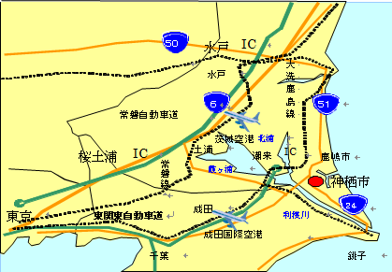
◆市面積の推移 （ｋ㎡）

昭和30年 3月 1日 町村合併促進法により 77.47
昭和31年 2月15日 若松村の一部（横瀬、長峰）編入により 78.12
昭和50年 3月20日 南海浜第１期埋立地編入により 79.26
昭和54年10月22日 南海浜第２期埋立地編入により 81.13
昭和55月 2月 1日 波崎町との境界変更により 81.32
昭和55年10月 1日 波崎町との境界変更により 81.05
昭和63年10月 1日 鹿島港水面部分の除外及び測量誤差訂正
により 78.96
平成17年 8月 1日 波崎町編入（市制施行）により 147.24
平成21年10月 1日 境界修正により 147.26
平成26年10月 1日 146.94
平成28年10月 1日 146.98
令和元年 7月 1日 146.97

令和６年１０月１日現在
出典：国土地理院ウェブサイト「全国都道府県市区町村別面積調」

